**ANALISIS KEMAMPUAN PEMECAHAN MASALAH MATEMATIS BERDASARKAN LANGKAH-LANG KAH POLYA DITINJAU DARI *ADVERSITY* *QUOTIENT* TIPE *QUITTER*, *CAMPER* DAN *CLIMBER* PADA SISWA KELAS VIII SMP**

**Maria Naimnule1, Yohanes Jefrianus Kehi2, Dominifridus Bone3**

123Program Studi Pendidikan Matematika, Universitas Timor

[marianaimnule@unimor.ac.id](mailto:marianaimnule@unimor.ac.id)

[johnkehi@unimor.ac.id](mailto:johnkehi@unimor.ac.id)

***Abstract***

*Mathematical problem solving is a process to overcome a problem encountered and to solve it requires a number of strategies. This study aims to analyze students' mathematical problem solving abilities based on Polya's steps in terms of students' Adversity Quotient. The research method used is descriptive qualitative. The subjects of this study were students of class VIIIB of the Mimbar Budhi Manufui Private Middle School, totaling 3 people. Data collection techniques used are tests and interviews. The instruments in this study were researchers, test questions, interview guidelines and documentation. The results of the study obtained a description of problem solving abilities in terms of adversity quotient in the high, medium and low categories obtaining varying results. Quitter students can only carry out one step of Polya's problem solving well, namely understanding the problem. Campers students can carry out only three problem solving steps, namely understanding the problem, making problem plans, carrying out problem planning and not being able to re-examine the results and processes they have written. Meanwhile, climbers students can carry out all four steps of solving the Polya problem in question.*

***Keywords****: Mathematical Problem Solving Ability, Adversity Quotient, Polya*

**Abstrak**

Pemecahan masalah matematis merupakan proses untuk mengatasi suatu masalah yang ditemui dan untuk menyelesaikannya diperlukan sejumlah strategi. Penelitian ini bertujuan untuk menganalisis kemampuan pemecahan masalah matematis siswa berdasarkan langkah-langkah Polya ditinjau dari *Adversity* *Quotient* siswa. Metode penelitian yang digunakan adalah deskriptif kualitatif. Subjek penelitian ini adalah siswa kelas VIIIB SMP Swasta Mimbar Budhi Manufui yang berjumlah 3 orang. Teknik pengumpulan data yang digunakan adalah tes dan wawancara. Instrumen dalam penelitian ini adalah peneliti, soal tes, pedoman wawancara dan dokumentasi. Hasil penelitian diperoleh deskripsi kemampuan pemecahan masalah ditinjau dari *adversity* *quotient* dalam kategori tinggi, sedang dan rendah memperoleh hasil yang bervariasi. Siswa *quitters* hanya dapat melaksanakan satu langkah-langkah pemecahan masalah Polya dengan baik yaitu memahami masalah. Siswa *campers* dapat melaksanakan tiga langkah pemecahan masalah saja yaitu memahami masalah, membuat perencanaan masalah, melaksanakan perencanaan masalah dan tidak mampu melakukan pemeriksaan kembali terhadap hasil dan proses yang sudah ditulisnya. Sedangkan siswa *climbers* dapat melaksanakan semua empat langkah pemecahan masalah Polya yang dimaksud.

**Kata Kunci**: Kemampuan Pemecahan Masalah Matematis, *Adversity* *Quotient*, Polya

**PENDAHULUAN**

Matematika merupakan salah satu mata pelajaran yang diajarkan di sekolah mulai dari pendidikan dasar sampai dengan perguruan tinggi. Matematika yang diajarkan di sekolah bukan hanya untuk mengetahui dan memahami apa yang terkandung dalam matematika itu sendiri, tetapi matematika diajarkan pada dasarnya bertujuan untuk membantu dan melatih pola pikir siswa agar dapat memecahkan masalah dengan kritis, logis, cermat dan tepat. Hal ini sesuai dengan yang disampaikan oleh OECD (2012) bahwa matematika merupakan bagian dari kurikulum yang tidak hanya dipelajari secara konseptual saja, tetapi matematika juga harus dapat digunakan untuk memecahkan masalah dalam berbagai konteks kehidupan nyata.

Kemampuan pemecahan masalah merupakan salah satu kompetensi penting yang diraih siswa dalam pembelajaran matematika. Walaupun dianggap sangat penting, pada kenyataannya kemampuan pemecahan masalah matematika siswa di Indonesia belum mencapai hasil yang optimal. Hal ini ditunjukkan dengan beberapa hal yaitu (1) data PISA tahun 2000, 2003, 2006, 2009, 2012 secara berturut-turut Indonesia menempati peringkat 39 dari 41 negara, peringkat 38 dari 40 negara, peringkat 50 dari 57 negara, peringkat 61 dari 65 negara, dan peringkat 64 dari 65 negara. Pada tahun 2015, Indonesia berada di peringkat ke 61 dengan skor 397 dari 70 negara peserta PISA, setidaknya ada peningkatan jika dibandingkan dengan tahun sebelumnya; (2) Data TIMSS 2011, bahwa rata-rata skor perolehan pada mata pelajaran matematika berada pada urutan bawah. Indonesia menduduki peringkat 38 dari 45 negara dengan skor 386 dari skor Internasional tertinggi 613 pada pelajaran matematika secara keseluruhan, data TIMSS 2015 juga masih pada peringkat bawah meskipun ada peningkatan yaitu menduduki peringkat 45 dari 50 negara, perolehan skor 397 (Mullis *et* *al.*, 2015). Kedua hasil uji studi membuktikan bahwa Indonesia menduduki posisi di bawah rata-rata, yang mana kemampuan pemecahan masalah matematika siswa masih rendah, Salah satu faktor penyebabnya adalah kurang berlatih dalam menyelesaikan soal-soal yang non rutin (Afriansyah, 2016; Muhammad *et al*, 2018). Terbiasanya siswa mengerjakan soal-soal rutin membuat siswa tidak dapat memecahkan suatu masalah apabila diberikan soal-soal yang berbentuk non rutin.

Torio (2015) mengatakan bahwa salah satu tujuan pembelajaran matematika adalah untuk menjadikan siswa menjadi *effektive* *problem* *solver*. Melatih siswa dengan pemecahan masalah dalam pembelajaran matematika dapat mengasah pengetahuan dan keterampilan dimilikinya dalam berlatih serta menyempurnakan konsep dan teorema yang telah dipelajarinya. Pemecahan masalah dalam metematika sendiri merupakan suatu usaha yang dimiliki siswa dalam menyelesaikan soal matematika dengan melibatkan semua bekal pengetahuan dan pengalaman yang dimilikinya (Padliani, *et all* 2019).

Menurut Murdiana (2017) masalah matematika selalu berbentuk soal matematika, namun tidak semua soal metematika adalah masalah matematika. Soal matematika dapat dikatakan sebagai masalah matematika, jika soal tersebut tidak dapat dijawab dengan aturan atau prosedur yang telah diketahuinya dan soal tersebut menantang pikiran penjawab soal (Sunendar, 2017). Hal ini berarti soal matematika dapat dikatakan sebagai suatu masalah bagi siswa tergantung pada kemampuan siswa dalam menjawab soal.

Berdasarkan hasil observasi peneliti di SMP Swasta Mimbar Budhi Manufui, banyak siswa yang putus asa dan merasa sulit dalam mengerjakan soal-soal penyelesaian masalah. Kesulitan yang dialami siswa diantaranya yaitu kesulitan memodelkan simbol matematika. Kesulitan yang lainnya adalah siswa kebingungan mengartikan petunjuk dalam mengerjakan soal sehingga sebagian besar siswa tidak menjawab pertanyaan pada lembar jawaban, siswa hanya menulis ulang soal yang diberikan dan bekerja tidak sesuai dengan strategi yang tepat. Hal ini menunjukkan kemampuan pemecahan masalah matematis siswa SMP Swasta Mimbar Budhi Manufui masih tergolong rendah. Padahal siswa yang berada di tingkat SMP (usia 11 tahun keatas) merupakan usia dimana siswa memasuki tahap perkembangan formal artinya siswa yang berada di tingkat SMP sudah mampu berpikir logis, rasional, teoritis, serta mampu menarik kesimpulan dari persoalan yang bersifat hipotesis untuk digunakan dalam memecahkan masalah (Asrori dan Ali, 2014).

Keberhasilan siswa dalam pembelajaran tergantung pada bagaimana cara siswa mengatasi kesulitan yang ada. Cara mengatasi kesulitan setiap orang berbeda-beda. Demikian pula, tingkat kecerdasan seseorang relative berbeda. Stolz (Sunandar *et al.*, 2018) menyatakan bahwa bukan hanya IQ dan EQ yang menentukan kesuksesan seseorang tapi *Adversity* *Quotient* (AQ) juga memiliki pengaruh yang luar biasa dalam mewujudkan suatu keberhasilan seseorang. *Adversity quotient* sering diidentikkan dengan daya juang untuk melawan kesulitan. *Adversity quotient* dianggap sangat mendukung keberhasilan siswa dalam meningkatkan prestasi belajar. Salah satu prestasi belajar yaitu kemampuan pemecahan masalah. AQ mempunyai tiga kategori yaitu rendah disebut *quitter*, sedang disebut *camper*, dan tinggi disebut *climber*. Anak kategori *Quitter* berusaha menjauh dari permasalahan. Usahanya sangat minim ketika menghadapi kesulitan dan akan memilih mundur dan tidak berani menghadapi masalah. *Campers* adalah sekelompok anak yang sudah memiliki kemauan untuk mencoba menghadapi masalah ada dan tantangan, tetapi mereka menyerah karena mereka merasa tidak lagi mampu menghadapi tantangan, hambatan, dan hal-hal lain yang terus datang setiap hari. Anak pada kategori ini cepat merasa puas atau selalu merasa cukup berada di posisi tengah. Mereka tidak memaksimalkan usahanya walaupun kesempatan dan peluang ada. Anak kategori *climber* mempunyai tujuan atau target untuk mencapai tujuan itu, ia mengusahakan dengan ulet dan gigih. Tidak hanya itu, ia juga memiliki keberanian dan disiplin tinggi. Peneliti merasa perlu untuk melaksanakan penelitian dengan tujuan mengetahui tantangan yang dihadapi dan daya juang yang akan dilakukan siswa *quitter*, *camper,* dan *climber* mencapai kemampuan pemecahan matematis dalam pembelajaran matematika. Oleh karena itu peneliti tertarik untuk melakukan penelitian dengan judul “Analisis Kemampuan Pemecahan Masalah Matematis Berdasarkan Langkah-langkah Polya Ditinjau dari *Adversity* *Quotient* tipe *Quitter*, *Camper* dan *Climber* Pada Siswa Kelas VIII SMP Swasta Mimbar Budhi Manufui.

**METODE**

Jenis penelitian yang digunakan adalah penelitian kualitatif dengan pendekatan deskriptif. Menurut Creswell (2013) pendekatan kualitatif ditunjukkan untuk mengungkap suatu masalah dan mengembangkannya secara detail untuk memahami pusat fenomena yang muncul. Fenomena – fenomena ini akan dideskripsikan untuk mendapatkan gejala-gejala, fakta-fakta atau kejadian-kejadian secara sistematis dan akurat mengenai sifat-sifat subjek penelitian. Instrumen yang digunakan adalah soal tes dan pedoman wawancara. Soal-soal yanag diberikan adalah soal tes kemampuan pemecahan masalah matematis yang terdiri dari 4 soal. Peneliti menggunakan 1 butir soal dari empat indikator untuk dianalisis dan diwawancara pada setiap tahap pemecahan masalah. Setelah itu peneliti melakukan wawancara untuk 3 orang siswa yang terdiri dari satu orang dari kategori *quitters*, satu orang siswa dari kategori *campers* dan 1 orang siswa dari kategori *climbers*. Pertanyaan-pertanyaan pada wawancara ini akan lebih fokus pada fenomena-fenomena yang belum nampak dari tes tertulis untuk dianalisis lebih mendalam.

**HASIL DAN PEMBAHASAN**

Hasil angket *Adversity* *Response* *Profile* (ARP) siswa berhasil mengelompokkan 4 orang siswa kategori quitters, 15 orang siswa kategori campers, dan 13 orang siswa climbers. Berikut ini adalah tabel Pengelompokkan AQ siswa kelas VIII B berdasarkan kategori AQ.

Tabel 1 Pengelompokan Siswa kelas VIIIB Berdasarkan AQ

|  |  |  |
| --- | --- | --- |
| **Kategori Siswa** | **Jumlah Siswa** | **Persentase** |
| *Quitter* | 4 | 12,5 % |
| *Camper* | 15 | 46,87 % |
| *Climber* | 13 | 40,62% |
| Jumlah | 32 | 100 % |

Dari hasil angket *adversity* *quotient* yang diisi oleh 32 siswa terdapat 4 siswa kategori *quitter,* 15 siswa kategori *camper* dan 13 siswa kategori *climber.* Masing-masing kategori AQ diambil perwakilan 1 siswa untuk dianalisis secara mendalam kemampuan pemecahan masalahnya. Pemilihan siswa kategori *quitter* diperoleh dari 1 siswa dengan skor AQ terendah. Pemilihan siswa kategori *camper* diperoleh dari 1 siswa dengan skor AQ berada ditengah-tengah kategori camper. Pemilihan siswa kategori *climber* diperoleh dari 1 siswa dengan skor AQ tertinggi. Teknik pemilihan ini dilakukan dengan tujuan agar terlihat perbedaan yang signifikan antara siswa dari ketiga kategori dalam menyelesaikan masalah.

Hasil Penelitian Analisis Kemampuan Pemecahan Masalah Matematis Berdasarkan Langkah-langkah Polya Ditinjau dari *Adversity* *Quotient* tipe *Quitter*, *Camper* dan *Climber* terlihat pada paparan data berikut.

1. **Siswa *Quitter***

Siswa *quitter* merupakan subyek penelitian yang memiliki skor kemampuan pemecahan masalah rendah. Berdasarkan hasil analisis data diperoleh bahwa siswa *quitter* hanya mampu memahami soal dengan baik, sehingga dapat menuliskan yang diketahui yaitu volume limas segitiga dan ditanyakan luas alas dan tinggi dalam soal dengan benar. Siswa *quitter* dalam membuat perencanaan masalah, tidak dapat memahami apa yang ditanya pada soal secara baik, sehingga dalam membuat perencanaan masalah, tidak dapat menjelaskan strategi pemecahan masalah yang akan dilakukan dalam hal ini tidak menuliskan rumus yang akan digunakan untuk menjalankan perencanaan masalah tersebut. Siswa *quitter* menuliskan pemecahan masalahnya dengan kurang teliti sehingga proses perhitungannya juga salah. Siswa *quitter* tidak melakukan pengecekan kembali dari jawaban yang diperoleh.

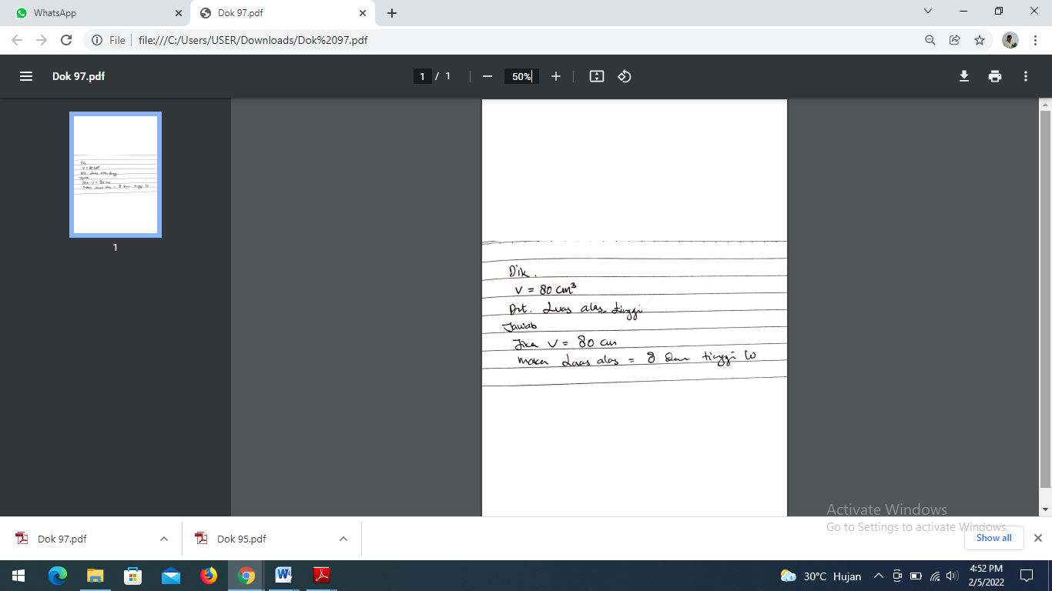

**Gambar** **1** Jawaban Subjek *Quitters*

Berikut hasil wawancara Peneliti dengan subyek *Quitters* (Wawancara)

P : Dari soal ini coba kamu sebutkan apa saja yang diketahui dan ditanyakan?

SQ : Diketahui volume limas, ditanyakan luas alas dan tinggi limas bu.

P : Oke. Benar. Coba kamu sebutkan rumus apa yang kamu gunakan untuk mengerjakan soal ini? Disini tidak dituliskan.

SQ : saya tidak tau bu. (*sambil garuk-garuk kepala*)

P : Oh begitu? Terus dari jawaban yang ada, bagaimana cara kamu menyelesaikannya?

SQ : Saya langsung memasang angka saja bu. Karena saya tidak bisa menyelesaikannya, saya langsung memenggunakan angka-angka sesuka hati luas alasnya 8 dan tingginya 10 bu.

P : Oke baik. Terimakasih

SQ : Sama-sama bu.

Hasil tes dan wawancara siswa *quitters* menunjukkan bahwa siswa dengan kategori *quitter* dapat menyelesaikan soal pemecahan masalah dengan kurang sempurna. Siswa *quitters* masih kurang teliti dalam membaca soal yang ada dan tidak memperhatikan petunjuk yang ada pada soal, walaupun siswa quitters tersebut sudah menggunakan konsep dan rumus yang benar dalam menyelesaikan masalah. Siswa *quitters* juga kurang berinisiatif dan kurang berusaha dalam memecahkan masalah sehingga usaha yang dilakukannya tidak maksimal. Penelitian Naimnule *et al,* (2020) menyatakan bahwa siswa dengan kategori *quitter* mengalami banyak kesulitan dalam menyelesaikan soal pemecahan masalah. Hal ini sesuai dengan pendapat stolz yang mengatakan bahwa orang dengan AQ *quitters* ketika menghadapi masalah akan menyerah dan berhenti tanpa melihat masalah tersebut lebih jauh. Rekma (2018) juga mengatakan bahwa orang dengan tipe *quitters* menolak tawaran keberhasilan yang disertai dengan rintangan yang diberikan sehingga orang dengan tipe ini, mudah kehilangan kesempatan berharga untuk mencapai suatu keberhasilan.

1. **Siswa *Camper***

Berdasarkan hasil analisis data diperoleh bahwa subyek *campers* dapat memahami soal dengan baik, sehingga dapat menuliskan yang diketahui dan ditanyakan dalam soal dengan benar. Subyek *Camper* dalam membuat perencanaan masalah dapat menjelaskan perencanaan masalah yang akan dijadikan sebagai acuan dalam menyelesaikan masalah dengan menuliskan strategi pemecahan masalah yaitu mampu menuliskan rumus yang akan digunakan dan dapat melaksanakan rencana pemecahan masalah sesuai dengan yang telah direncanakan dengan baik dan benar. Subyek *Camper* menuliskan dengan benar hasil dari luas alas dan tinggi limas tetapi hanya dengan satu cara.

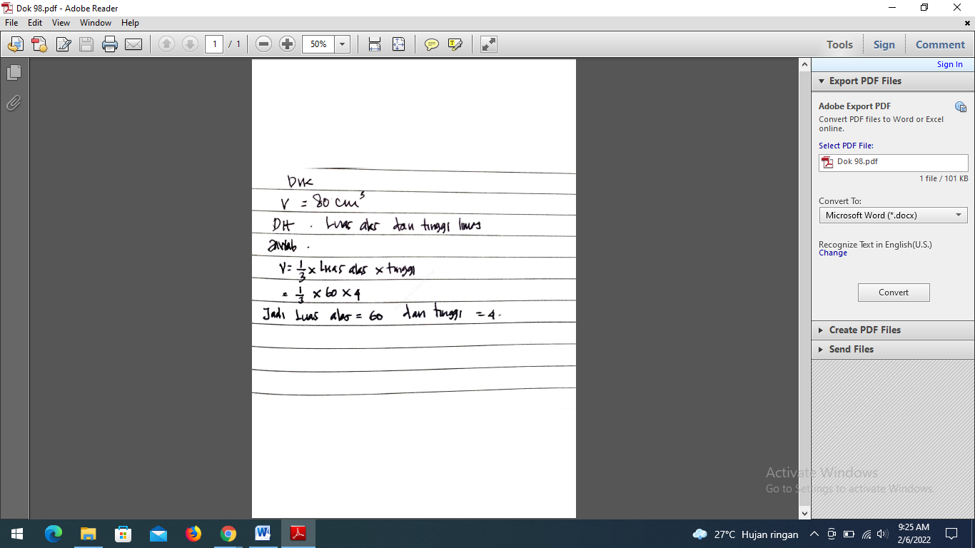

**Gambar** **2**. Jawaban Subyek *Camper*

Berikut hasil wawancara Peneliti dengan subyek *campers*

P : Sebelumnya ibu ingin bertanya dulu, menurut kamu soal yang diberikan ini sulit atau mudah

SCA : Agak sulit bu.

P : oh ya? Coba perhatikan soalnya dengan teliti dan dibaca dalam hati.

SCA : (*mengangguk dan membaca dalam hati*).

P : nah, dari soal ini coba kamu sebutkan apa saja yang diketahui dan ditanyakan? Disini yang ditanyakan kok tidak ada.

SCA : Iya ya bu? Maaf bu, saya lupa menulisnya. Yang diketahui adalah volume limas sama dengan 80 cm3 dan yang ditanyakan luas alas dan tinggi limas bu.

P : Ok. Coba kamu sebutkan rumus atau strategi apa saja yang kamu gunakan untuk mengerjakan soal ini?

SCA : Saya pake rumus volume limas

P : Apa rumusnya?

SCA : 1/3 kali luas alas kali tinggi bu,

P : Ok. Bagaimana cara kamu menyelesaikannya?

SCA : Yang pertama saya mencari luas alasnya dengan rumus luas segitiga ½ kali alas kali tinggi. terus saya mencoba berbagai angka bu, sehingga bisa mendapatkan yang volumenya adalah 80. Dan saya dapatkan luas alasnya sama dengan 60 dan tingginya adalah 4.

P : Nah. Disini kmu hanya menggunakan satu cara. Kenapa cuma satu cara saja? Kan kita bisa menggunakan banyak cara untuk mendapatkan luas alas dan tingginya kan?

SCA : Saya hanya bisa mengerjakan satu saja bu.

P : Apa Cuma satu cara saja.

SCA : Pasti masih ada banyak cara bu. Saya cuma bisa mengerjakannya satu cara saja

P : Apakah kamu sudah memeriksa hasil jawabannya?

SCA : Belum bu.

Berdarkan hasil tes dan wawancara menunjukkan bahwa siswa *campers* belum mampu menyelesaikan masalah dengan sempurna. Siswa campers merasa puas dengan hasil yang dicapainya. Siswa *campers* tidak menggunakan berbagai strategi untuk memecahkan masalah. Siswa dengan tipe *campers* mau menyelesaikan masalah yang dihadapinya, namun ketika dalam menghadapi masalah sudah setengah jalan, siswa dengan tipe ini tidak akan maju karena dirinya sudah merasa puas dengan hasil yang telah dicapainya sehingga siswa tipe *campers* kurang maksimal dalam menyelesaikan suatu masalah. Selain itu, siswa *campers* tersebut juga mengorbankan kemungkinan yang ada, memiliki sedikit inisiatif dalam menyelesaikan masalah dan tidak mau mengembangkan diri untuk lebih berprestasi. Hal ini sejalan dengan hasil penelitian Rosita dan Rochmad (2016) yang mengatakan bahwa subyek *camper* suka berada di zona nyaman dan merasa puas ketika mencapai sesuatu tetapi belum maksimal.

1. **Subyek *Climber***

Berdasarkan hasil analisis data diperoleh bahwa subyek *climber* dapat memahami soal dengan baik, sehingga dapat menuliskan yang diketahui dan ditanyakan dalam soal dengan benar. Siswa climber dalam membuat perencanaan masalah dapat menjelaskan strategi pemecahan masalah yang akan dilakukan dalam hal ini dapat menuliskan rumus yang akan digunakan untuk menjalankan perencanaan masalah dengan benar. Siswa climbers dalam menuliskan pemecahan masalahnya sangat teliti sehingga proses perhitungannya juga benar. Siswa climber melakukan pengecekan kembali dari jawaban yang diperoleh dengan cara mengembalikan hasil penyelesaian masalah yang didapatkan kedalam informasi awal. Hal tersebut dilakukan untuk membuktikan bahwa hasil yang diperoleh tidak bertentangan dengan apa yang diketahui dalam soal tersebut.

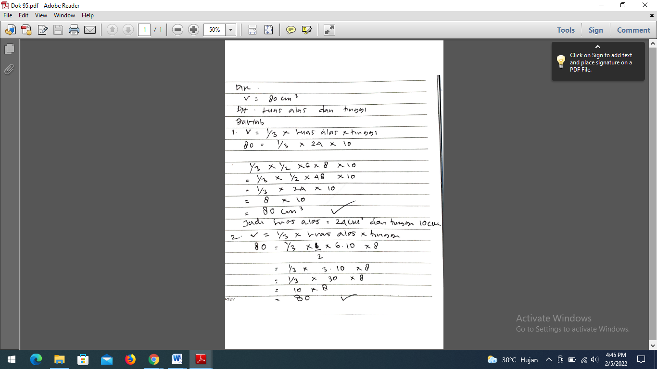

**Gambar** **3**. Jawaban Subjek *Climber*

Berikut hasil wawancara Peneliti dengan subyek *climber*

P : Sebelumnya saya ingin bertanya dulu, menurut kamu soal yang diberikan ini sulit atau mudah.

SCL : Agak mudah bu.

P : Coba perhatikan soalnya dengan teliti dan dibaca dalam hati.

SCL : (*mengangguk dan membaca dalam hati)*

P : Nah, dari soal nomor 4 ini coba kamu sebutkan apa saja yang diketahui dan ditanyakan? Dalam pekerjaanmu tidak dituliskan yang ditanyakan.

SCL : Maaf bu. Saya terburu-buru. Yang diketahui volume limas bu dan yang ditanyakan luas alas dan tinggi limas.

P : Ok. Coba kamu sebutkan rumus apa saja yang kamu gunakan untuk mengerjakan soal ini?

SCL : Saya gunakan rumus volume lima yaitu 1/3 kali luas alas kali tinggi bu.

P : Ok. Disini kamu langsung mencantumkan hasilnya. Dapatkah kamu menjelaskan bagaimana kamu bisa mendapatkan hasil ini?

SCL : Itu kan luas alas limas berbentuk segitiga bu. saya gunakan rumus luas segitiga untuk mencari luas alasnya dan mencari juga tinggi limas bu. Terus saya dapatkan hasilnya seperti itu bu (sambil menunjukan hasil pekerjaannya)

P : Jadi disini yang kamu gunakan 2 cara ya?

SCL : Iya bu. 2 cara

P : Apakah cuma hanya bisa dikerjakan dengan dua cara saja?

SCL : Mungkin masih banyak bu. saya mengerjakannya hanya dua cara saja.

P : Apakah kamu mengecek jawabannya atau tidak?

SCL : Sudah bu.

P : Bagaimana cara kamu mengeceknya?

SCL : Saya masukan angka-angkanya lagi ke rumusnya bu. Kalau hasilnya sama berarti sudah benar. Dan kalau sudah benar saya memberi tanda centang bu.

P : Ok. Apakah jawaban yang kamu dapatkan ini sudah benar?

SCL : Saya yakin benar bu.

P : Apa ada cara lain untu kamu menyelesaiakan soal ini?

SCL : Mungkin ada bu. Tapi saya cuma bisa itu saja bu.

Hasil tes dan wawancara menunjukkan bahwa siswa dengan AQ *climbers* tidak mudah menyerah, selalu berusaha untuk mencapai kesuksesan, dan menyambut baik tantangan yang dihadapinya sehingga siswa dengan tipe climbers dapat memperoleh hasil belajar yang maksimal. Sesuai dengan pendapat suhartono yang mengatakan bahwa orang tipe *climbers* akan senantiasa bertahan dalam kesulitan dan menghadapi kesulitan dengan baik dalam rangka mencapai tujuan yang diharapkannya. Siswa dengan AQ climbers memiliki kemampuan pemecahan masalah matematika yang lebih sistematis, logis dan dapat menjelaskan langkah-langkah pemecahan masalah matematika menurut polya secara runtut daripada siswa dengan AQ campers dan climbers. Penelitian yang dilakukan oleh Muna, 2014; Floresta *et al,* 2015; Widyastuti, 2013 memperoleh hasil yang menyatakan bahwa siswa *climber* dapat melaksanakan langkah-langkah pemecahan masalah menurut Polya dengan dengan baik.

**PENUTUP**

**Kesimpulan**

AQ memberikan pengaruh terhadap kemampuan siswa dalam melakukan pemecahan masalah matematika. Kemampuan pemecahan masalah siswa *quitter, camper* dan *climber* bervariasi berdasarkan lamgkah-langkah pemecahan masalah Polya. Siswa *quitters* hanya dapat melaksanakan satu langkah pemecahan masalah Polya dengan baik yaitu memahami masalah. Siswa *campers* mampu memahami masalah, membuat perencanaan masalah, melaksanakan perencanaan masalah tetapi tidak mampu melakukan pemeriksaan kembali terhadap hasil dan proses yang sudah ditulisnya. Sedangkan siswa *climbers* dapat melaksanakan semua empat langkah pemecahan masalah Polya dengan baik.

**DAFTAR PUSTAKA**

Afriansyah, E. A. 2016. “Investigasi Kemampuan Problem Solving dan Problem Posing Matematis Mahasiswa via Pendekatan Realistic”. *Mosharafa: Jurnal Pendidikan Matematika*, 5(3): 269–280.

Asrori, M., & Ali, M. 2014. *Psikologi Remaja: Perkembangan Peserta Didik.* Jakarta: Bumi Aksara.

Creswell W. J. 2013. Research Design Pendekatan Kualitatif, Kuantitatif, dan Mixed. Yogyakarta: Pustaka Pelajar.

Floresta, K., et al. 2015. “Pelevelan *Adversity Quotient* (AQ) Siswa Kelas VII F SMP Negeri 10 Jember dalam Menyelesaikan Masalah Matematika Sub Pokok Bahasan Persegi Panjang dan Segitiga dengan Menggunakan Tahapan Wallas”. *Artikel Ilmiah Mahasiswwa*, 1:1-6.

Muhammad., Septian., & Sofa. 2018. “Penggunaan Model Pembelajaran Creative Problem Solving Untuk Meningkatkan Kemampuan Pemecahan Masalah Matematis Siswa”**.** *Mosharafa: Jurnal Pendidikan Matematika,* 7(3): 315-326.

Mullis, I. V. S., Martin, M.O., Foy, P., Hooper, M. TIMMS 2015: Internasional Result in Mathematics-Four Grade Mathematics.

Muna, I. 2014. Proses Berpikir Siswa *Climber* dalam Pemecahan Masalah Matematika pada Sekolah Menengah Atas. *Jurnal* *Pendidikan Matematika STKIP PGRI* *Sidoarjo,* 2(2): 143-150.

OECD, 2012. *Program for International Student Assesmen and Non-OECD Countries*

Padliani., Bennu, S., & Rizal, M. 2019. “Profil Pemecahan Masalah Persamaan Linear Satu Variabel Siswa Climber Pada Kelas VII SMP Negeri 3 Palu”. *Mitra Sains* 7, no. 3: 311-320.

Programe for International Student Assesment (PISA). 2012. *PISA* *Result in focus.*

Programe for International Student Assesment (PISA). 2015. *PISA* *Result in focus.*

Rahmawati, M. & Maryono. 2018. “Pemecahan Masalah Matematika Bentuk Soal Cerita Berdasarkan Model Polya pada Siswa Kelas VIII MTs Materi Pokok SPLDV”. *Jurnal Tadris Matematika,* 1(1): 23-34.

Rekma, M. 2018. “Hubungan Self Confidence Dan Adversity Quotient Terhadap Kemampuan Pemecahan Masalah Matematik Siswa”. *Jurnal Penelitian Pendidikan* 18, 2: 225.

Rosita, D. & Rochmad. 2016. “Analisis Kesalahan Siswa dalam Pemecahan Masalah Ditinjau dari *Adversity* *Quotient* Pada Pembelajaran *Creative* *Problem* *Solving”*. *Unnes Journal of Mathematics Education Research*, 5(2): 106-113.

Suhartono. “Adversity Quotient sebagai Acuan Guru dalam Memberikan Soal Pemecahan Masalah Matematika,” *INOVASI* XVIII, 2: 64.

Sunandar, M.A., Zaenuri., & Dwidayati, N.K. 2018. “Mathematical problem solving ability of vocational school students on problem based learning model nuanced ethnomatematics reviewed from adversity quotient”. *Unnes Journal of Mathematics Education Research,* 7 (1): 1-8.

Sunendar, A. 2017. “Pembelajaran Matematika Dengan Pemecahan Masalah,” *Jurnal THEOREMS (The Original Research of Mathematics),* 2 (1): 87

Stoltz, P.G. 2000. *Adversity* *Quotient: Mengubah Hambatan Menjadi Peluang.* Terjemahan: T.Hermaya. Jakarta: Gramedia Widia Sarana Indonesia.

Torio, M. Z. C. 2015. “Development of Instructional Matherial Using Algebra as a Tool in Problem Solving”. *Internasional Journal of Education an Research,* 2(1): 569-586.

Widyastuti, R. 2013. “Proses Berpikir Siswa SMP dalam Menyelesaikn Masalah Matematika Berdasarkan Langkah Polya Ditinjau dari Adversity Quotient”*. Jurnal* *Pembelajaran Matematika,* 1(3):239-249.